همکاران لطفا این سایت را خوب بررسی و مطالعه کنید.
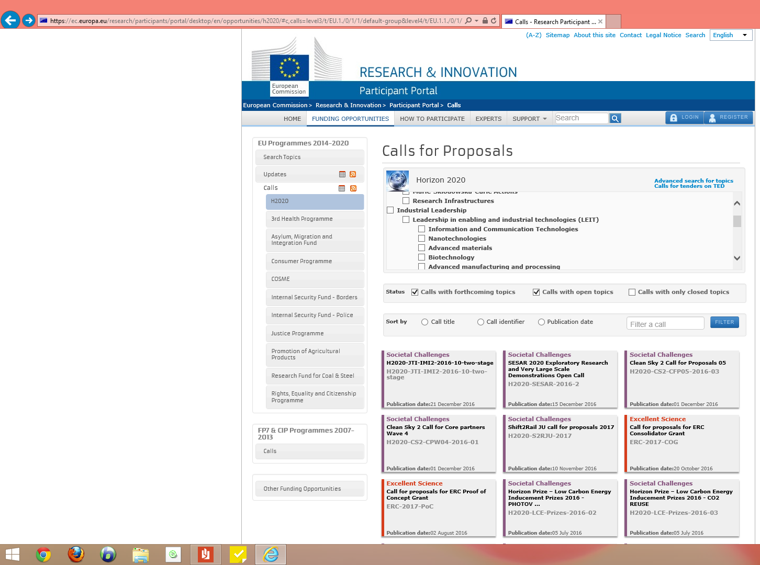
https://ec.europa.eu/research/participants/portal/desktop/en/opportunities/h2020/c,calls=level3/t/EU

